NS-cnc步进电机驱动器使用L297+L298的经典电路设计，具有外围元件简单，工作稳定性好的特点。Ｌ２９７＋Ｌ２９８集成块是专为步进电机驱动而设计。Ｌ２９８是双Ｈ桥式驱动器。Ｌ２９８内含的功率输出器件设计制作在一块石英基片上，由于制作工艺的同一性，因而具有分立元件组合电路不可比拟的性能参数一致性，工作稳定。
Ｌ２９７是步进电机控制集成芯片（包括环形分配器），可产生四相驱动信号，应用于微处理机控制两相双极性和四相单极性步进电机。电动机可由半阶梯、正常和斩波驱动模式驱动，同时设于晶片内的ＰＷＭ斩波线路容许以开关形式控制线路的电流。此器件只需要时钟、方向和模式输入信号。相位是由内部产生的，因此可减轻微处理机和程序设计的负担。

NS-cnc输入部分设置了缓冲隔离，在一定程度上可防止或减轻倒灌电流对计算机的损害。计算机通过并口为驱动板提供控制信号，而步进电机驱动器标定电压36Ｖ，在使用当中，如若不慎有意外情况发生，36Ｖ电压强行加在计算机并口其后果可想而知。
NS-CNC步进电机驱动器设有工作状态指示灯，在机件控制失灵时可帮助判断电机或上位机软件工作是否正常。
NS-CNC步进电机驱动器没有设置主轴电机继电器，该板以电路简捷，工作可靠为原则，在设计时没有添加杂项。如若确实需要，可另行接线控制。

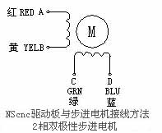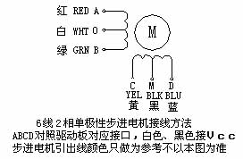
注步进电机的接线方式：步进电机引线没有极性限制，只需分组。如2相双极性步进电机A与B、C与D可以互换连接，其工作不受影响，如果动力输出方向与所需不符时，可调换相接。
线路图：
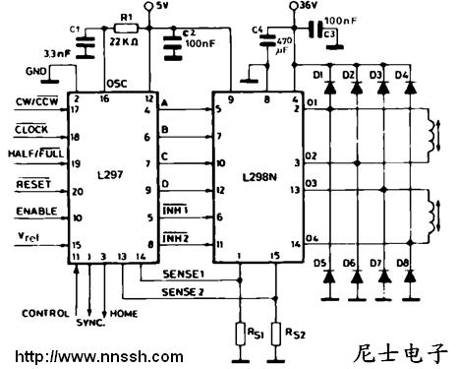

在购买步进电机驱动板之前建议先下载：L297/L298资料并掌握其性能特点
NS-CNC步进电机驱动器的控制原理请参阅：步进电机驱动器的手动控制
上位机程序KCAM4的使用方法请参阅：KCAM4的简单使用

